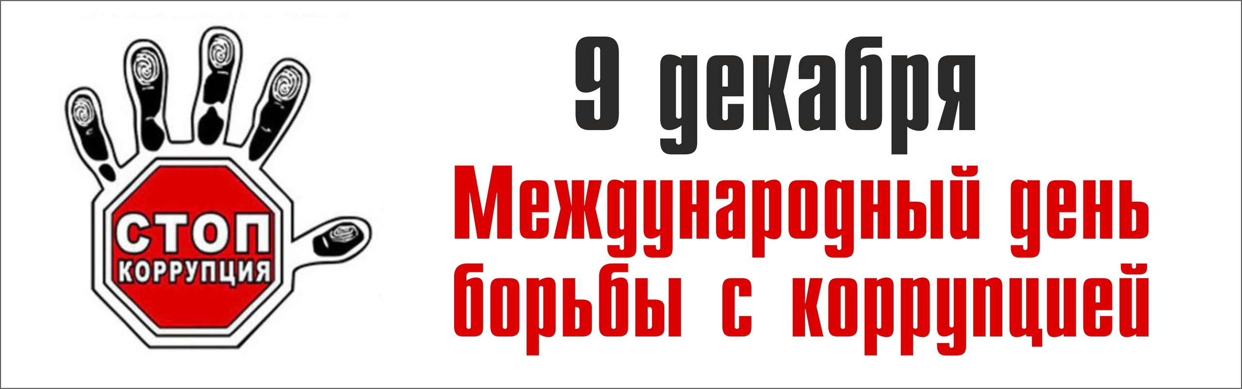

В 2003 году Генеральной Ассамблеей ООН принята Конвенция ООН по борьбе с коррупцией от 21 ноября 2003 г. № А/RES/58/4. Ассамблея постановила, что для углубления понимания проблемы коррупции и роли Конвенции в предупреждении коррупции и борьбе с ней 9 декабря должно быть названо Международным днем борьбы с коррупцией.
Сегодня мы сталкиваемся с множеством серьезных вызовов, которые влияют на благосостояние и жизнь людей, большинство из них так или иначе связаны с проблемой коррупции.
Коррупция не только сопровождает преступления, но и часто является одной из их коренных причин. Она препятствует законным процессам, подрывая верховенство закона, усугубляя безнаказанность, вседозволенность, способствуя незаконному использованию любого вида ресурсов.
Предотвращение коррупции, содействие прозрачности и укрепление институтов имеют решающее значение для достижения целей в области устойчивого развития.
В нашей стране развернута и проделана широкомасштабная работа, приняты и выполняются последовательные концептуальные меры по профилактике и пресечению коррупции.
В Государственном автономном учреждении культуры Республики Крым «Крымское концертное объединение» ведется систематическая работа по профилактике коррупционных правонарушений. Помимо этого, в учреждении работают комиссия по противодействию коррупции, комиссия по соблюдению ограничений и обязанностей для лиц, замещающих отдельные должности на основании трудового договора, которые систематически контролируют проводимый комплекс мероприятий по противодействию коррупции, а также назначены ответственные лица в сфере противодействия коррупции и выявления личной заинтересованности при выполнении функций представляющих коррупционную опасность.
В преддверии Международного дня борьбы с коррупцией 9 декабря 2023 года в ГАУК РК «ККО» проводятся мероприятия, направленные на формирование правовых знаний в области противодействия коррупции, антикоррупционных стандартов поведения:
- открыт прием посетителей и работает «телефон доверия» с целью информирования сотрудников по основам государственной политики, направленной на формирование правовых знаний в области противодействия коррупции, антикоррупционных стандартов поведения, а также об антикоррупционной политике ГАУК РК «ККО», о действующем телефоне доверия, о «Кодексе этики и служебного поведения работников»;
- проводятся консультативные приёмы для сотрудников по вопросам законодательства Российской Федерации, регулирующим вопросы противодействия коррупции.
По всем интересующим Вас вопросам в рамках темы «Противодействие коррупции», Вы можете обратиться лично по адресу: г. Ялта, пер. Черноморский, 2
или по телефону +7 (988) 505 71 77 к должностному лицу, ответственному за работу по профилактике коррупционных и иных правонарушений, юрисконсульту I категории Поповскому Игорю Игоревичу.

